TÝDENNÍ PLÁN „BROUČCI“
10. 2. – 14. 2. 2025
TÉMA TÝDNE: ZNÁM SVÉ TĚLO
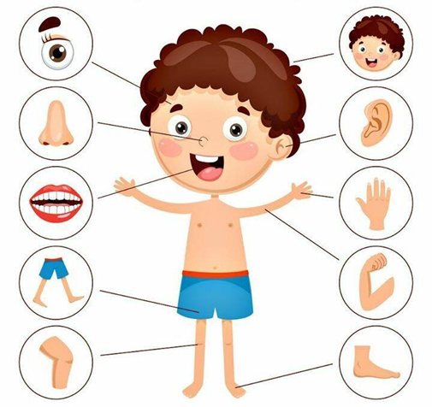
- Tento týden se ponoříme do poznávání lidského těla a jeho fungování prostřednictvím zábavných a poučných aktivit:
  - Naučíme se pojmenovávat jednotlivé části těla a zamyslíme se nad jejich funkcemi.
  - Ukážeme si, jaké orgány se nacházejí uvnitř lidského těla, a vysvětlíme si jejich význam.
  - Prohlédneme si rentgenové snímky a popíšeme, co na nich vidíme.
  - Budeme skládat puzzle lidské kostry a hledat správné umístění kostí.
  - Výtvarně si toto téma ztvárníme.
  - Budeme společně objevovat další zajímavosti o lidském těle pomocí demonstračních obrázků.
  - Přečteme si motivační příběh „Anička a Hanička“ s doplňujícími otázkami.
- Pondělní tělocvik: Jako každé pondělí nás čeká velký tělocvik, kde si protáhneme celé tělo.
- Ve středu proběhne program MAXÍK pro předškoláky.
- Zahrajeme hru „Na magnet“: Děti budou volně tancovat po třídě a na znamení se spojí ve dvojici s určenou částí těla.
- Básnička:

LIDSKÉ TĚLO
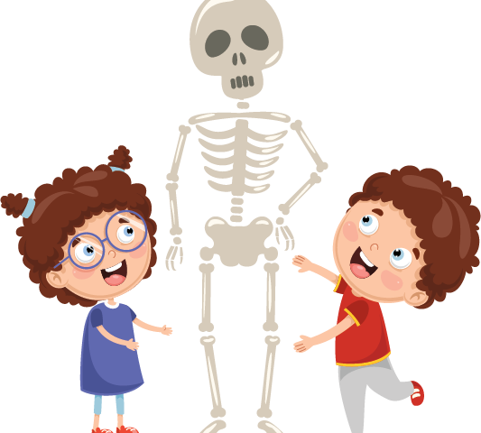
Hodně kostí v těle,
cítím se skvěle.
Spojují je klouby
a někdy i šrouby.
Hrudní koš je maska,
pro srdce i plíce,
tak se koukej o své tělo starat více.

- Píseň:

HLAVA, RAMENA, KOLENA, PALCE
Hlava, ramena, kolena, palce,
kolena, palce, kolena, palce.
Hlava, ramena, kolena, palce,
oči, uši, pusa, nos!

